**Solutions TD (Transformée de Fourier)**

**EXO 1 (Fonction porte)**

$\hat{∏ }\left(α\right)=\frac{1}{\sqrt{2π}}\int_{-∞}^{+∞}{∏(x)}e^{-iαx}dx=\sqrt{\frac{2}{π}}\int_{0}^{+\frac{1}{2}}{\cos\left(αx\right)}dx=\sqrt{\frac{2}{π}}\frac{\sin\left(\frac{α}{2}\right)}{α}$

1. D’après l’égalité de Parseval
$$\int_{-∞}^{+∞}{{\left|\hat{∏ }\left(α\right)\right|}^{2}dα=}\int_{-∞}^{+∞}{{\left|∏(x)\right|}^{2}dx⇒}\frac{2}{π}\int_{-∞}^{+∞}{\frac{\sin^{2}\left(\frac{α}{2}\right)}{α^{2}}}dα=2\int_{0}^{+\frac{1}{2}}{dx=1}$$

2. Le changement de variables $\frac{α}{2}=x$ donne

$$\int_{-∞}^{+∞}{\frac{\sin^{2}{x}}{x^{2}}}dx=π$$

**EXO 2**

$\hat{∆ }\left(α\right)=\frac{1}{\sqrt{2π}}\int_{-∞}^{+∞}{∆(x)}e^{-iαx}dx=\sqrt{\frac{2}{π}}\int_{0}^{1}{\left(1-x\right)\cos\left(αx\right)}dx=\sqrt{\frac{2}{π}}\frac{2}{α^{2}}\sin^{2}\left(\frac{α}{2}\right)$

On a utilisé une intégration par parties

1. $∆$ est dérivable par morceaux sur $R$, on a

$$Δ^{'}(x)=\left\{\begin{aligned}1 -1<x<0 \\ -1 0<x<1 \\ 0 \left|x\right|>1\end{aligned}\right.$$

Posons $a=x-\frac{1}{2}, b=x+\frac{1}{2}$

Or $a<b et b-a=1$

Si $-1<x<0 alors ∏\left(a\right)=0 et ∏\left(b\right)=1$

Si $0<x<1 alors ∏\left(a\right)=1 et ∏\left(b\right)=0$

Si $\left|x\right|>1 alors ∏\left(a\right)=∏\left(b\right)=0$

1. On a $\hat{∆^{'} }\left(α\right)=\hat{∏}\left(x+\frac{1}{2}\right)-\hat{∏}\left(x-\frac{1}{2}\right)$

$iα\hat{∆ }\left(α\right)=e^{i\frac{α}{2}}\hat{∏}\left(α\right)-e^{-i\frac{α}{2}}\hat{∏}\left(α\right)=2i\sin\left(\frac{α}{2}\right)\hat{∏}\left(α\right)$

On en déduit que $\hat{∆ }\left(α\right)=$ $\sqrt{\frac{2}{π}}\frac{2}{α^{2}}\sin^{2}\left(\frac{α}{2}\right)$

1. L’égalité de Parseval donne

$$\int_{-∞}^{+∞}{{\left|\hat{∆ }\left(α\right)\right|}^{2}dα=}\int_{-∞}^{+∞}{{\left|∆(x)\right|}^{2}dx=}\frac{16}{π}\int_{0}^{+∞}{\frac{\sin^{4}\left(\frac{α}{2}\right)}{α^{4}}}dα=2\int_{0}^{1}{{\left(1-x\right)}^{2}dx=\frac{2}{3}}$$

En effectuant le changement de variables $x=\frac{α}{2}$, on obtient

$$\int_{0}^{+∞}{\frac{\sin^{4}\left(x\right)}{x^{4}}}dx=\frac{π}{3}$$

**EXO 3**

Notons $∏_{a}\left(x\right)=∏\left(\frac{x}{2a}\right)=\left\{\begin{aligned}1 si \left|x\right|≤a \\ 0 si \left|x\right|>a \end{aligned}\right.$

On a $\hat{∏_{a} }\left(α\right)=2a\hat{∏ }\left(2aα\right)=\sqrt{\frac{2}{π}}\frac{\sin\left(aα\right)}{α}$

En utilisant la transformée de Fourier inverse, on obtient

$$\frac{1}{\sqrt{2π}}\int_{-∞}^{+∞}{\hat{∏_{a} }\left(α\right)}e^{iαx}dα=\frac{∏_{a}\left(x+0\right)+∏_{a}\left(x-0\right)}{2}$$

Donc

$$\frac{1}{\sqrt{2π}}\int_{-∞}^{+∞}{\frac{\sin\left(aα\right)\cos\left(αx\right)}{α}}dα=\left\{\begin{aligned}1 si \left|x\right|<a \\ \frac{1}{2} si \left|x\right|=a \\ 0 si \left|x\right|>a\end{aligned}\right.$$

D’où

$$\int_{-∞}^{+∞}{\frac{\sin\left(aα\right)\cos\left(αx\right)}{α}}dα=\left\{\begin{aligned}π si \left|x\right|<a \\ \frac{π}{2} si \left|x\right|=a \\ 0 si \left|x\right|>a\end{aligned}\right.$$

Si $a=1 et x=0$, on obtient

$$\int_{-∞}^{+∞}{\frac{\sin\left(α\right)}{α}}dα=π⇒\int_{0}^{+∞}{\frac{\sin\left(t\right)}{t}}dα=\frac{π}{2}$$

**EXO 4**

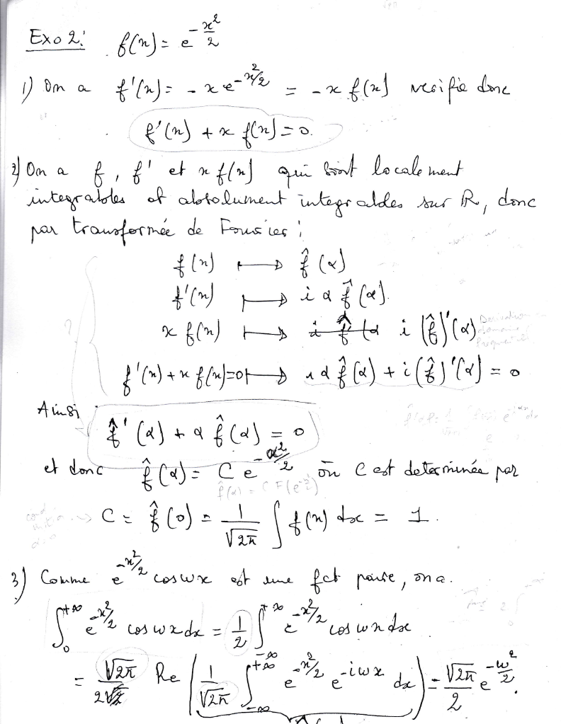

**EXO 5**

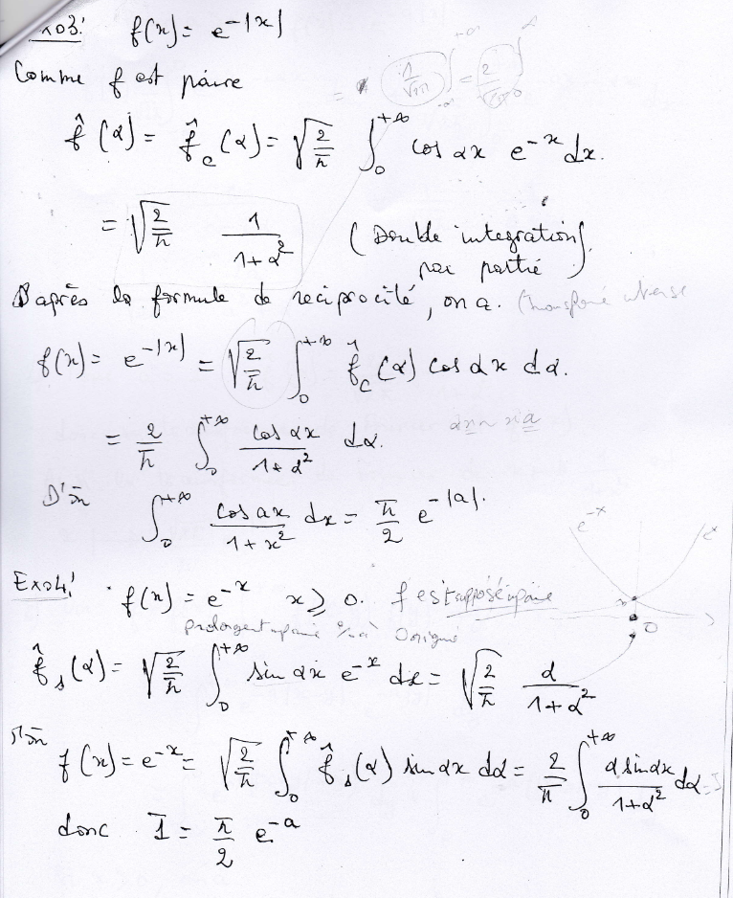

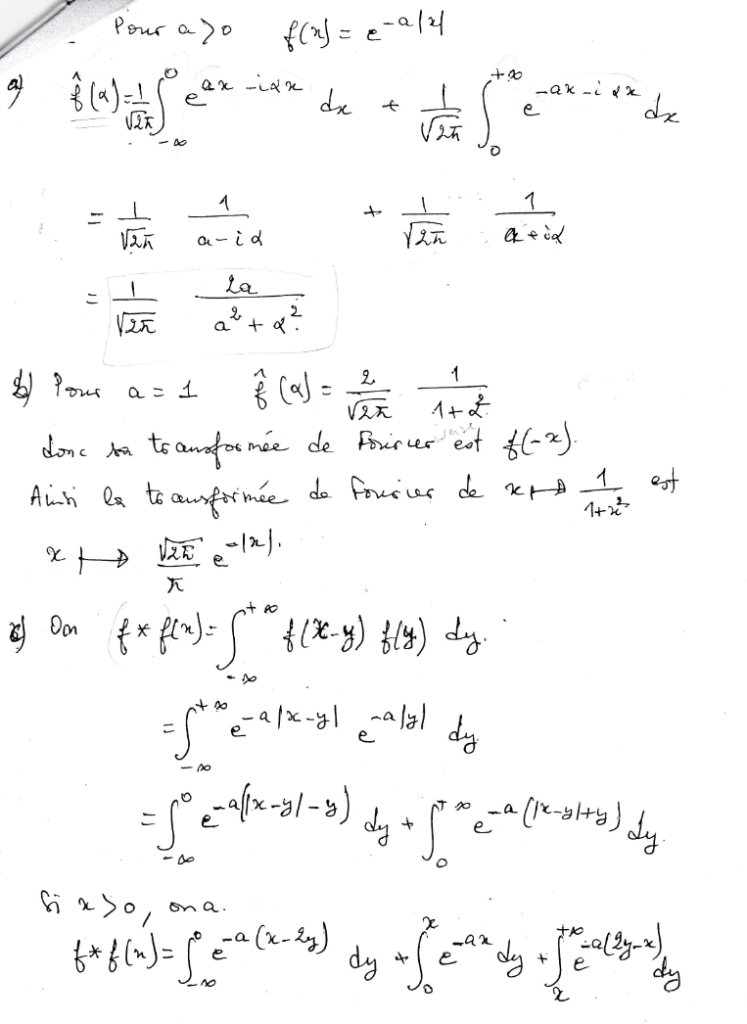

**EXO 6**

